Компания ООО «Мисэн» т.м. The Fantastic World Snoezelen предлагает перечень готовых комплектов для оснащения Сенсорных комнат для особенных детей с ограниченными возможностями здоровья
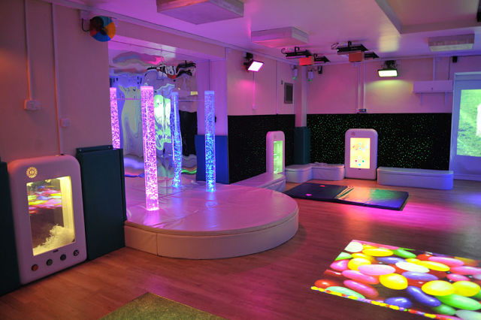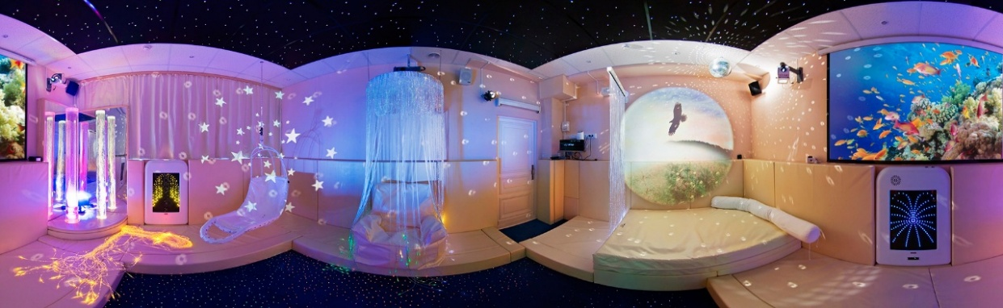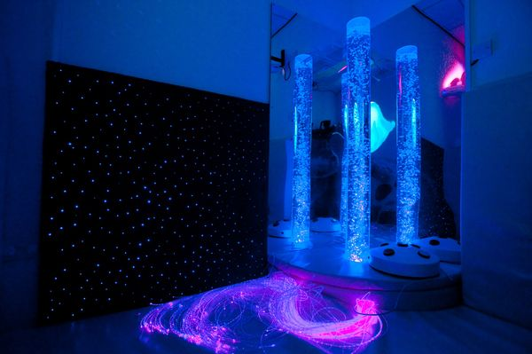

Комплект для аутистов «Эконом»
Стоимость комплекта | 98 000 руб. + подарок
Категория подопечных | Дети
Имеющиеся отклонения | Аутизм
Площадь помещения | До 20 кв.

Комплект для ДЦП «Эконом»
Стоимость комплекта | 98 000 руб. + подарок
Категория подопечных | Дети
Имеющиеся отклонения | ДЦП
Площадь помещения | До 20 кв.

Комплект для аутистов «Стандарт»
Стоимость комплекта | 248 000 руб. + подарок
Категория подопечных | Дети
Имеющиеся отклонения | Аутизм
Площадь помещения | До 50 кв.

Комплект для ДЦП «Стандарт»
Стоимость комплекта | 248 000 руб. + подарок
Категория подопечных | Дети
Имеющиеся отклонения | ДЦП
Площадь помещения | До 50 кв.

Коммерческое предложение на поставку Комплекта для аутистов «Эконом»
Арт. | Наименование продукта; описание и назначение; тех. хар-ки; Страна производства, т.м. | ФОТО | Цена, в руб. | Кол-во | Стоимость, в руб.
Фибероптические изделия
005 | Пучок фибероптических волокон с пультом Д/У  Пучок волокон встроен в безопасное мягкое основание. Каркас модуля изготовлен из дерева, обит поролоном, обтянут экокожей. Каждое волокно в защитной оболочке. ИСТОЧНИК СВЕТА ВСТРОЕННЫЙ. Пульт меняет Светоэффекты, задает цвета и оттенки, регулирует яркость.  Размеры: 35*35*35 см (модуль), Кол-во волокон 100/200 шт. КП L = 200 см; Габариты: Вес: 7,5 кг; Объем: 0,125 куб.м. Тех. хар-ки: 220 V/12 V, 12 W; t - от +1 до +30 и допустимой влажности 40-60 %; Состав: Фанера, поролон, Экокожа, Фиберволокно (полипропилен)  Страна-Производитель: Россия; т.м. The Fantastic World Snoezelen  Назначение: Релаксация, Сенсорика, Логопедия, Зрение, Аутизм, ДЦП, СДВГ | 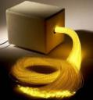 | 20 000/100 волокон | 1 | 20 000
Пузырьковые колонны и Сенсорные уголки
БП1 | Пузырьковая колонна с клавишами управления  Воздушно-пузырьковая колонна поставляется с клавишами управления подсветкой (4 клавиши). Каждая клавиша имеет свой цвет (красный, синий, зеленый, желтый), при нажатии на которую меняется подсветка на соответствующий клавише цвет. Дополнительный демо-режим активирует плавную смену цветов и оттенков подсветки. Уровень шума-низкий.  Размеры одной клавиши: 20*10*3 см: Габариты: Вес: 0,5 кг; Объем: 0,0003 куб.м.  Тех. хар-ки: 220 V/12 V 12 W; t - от +1 до +30 и допустимой влажности 40-60 %; Состав: Пластик  Страна-Производитель: Россия т.м. т.м. The Fantastic World Snoezelen  Назначение: Релаксация, Сенсорика, Логопедия, Аутизм, ДЦП, СДВГ, ПОДА | 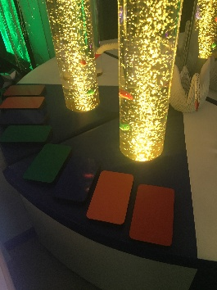 | 18 700/колонна 1,5 м | 1 | 18 700
П3 | Мягкое основание для колонн  Полукруглое (1/4) круга мягкое основание для одной или нескольких колонн (по договоренности с заказчиком). Каркас выполнен из экологически-чистого дерева, обит поролоном и обшит Экокожей. Кол-во и диаметр отверстий, цвет-бежевый  Размеры: 70*70*30; см: Габариты: Вес: 9 кг; Объем: 0,147 куб.м.  Тех. хар-ки: t - от +1 до +30 и допустимой влажности 40-60 %; Состав: Фанера, поролон, экокожа Страна-Производитель: Россия т.м. - | 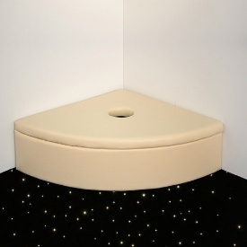 | 7 000 | 1 | 7 000
Сенсорный пол
020 | Плитка «Сенсорный пол»  Плитка заполнена маслами ярких цветов, которые при ходьбе смешиваются и принимают причудливые формы. Плитка может использоваться как стационарно, так и для проведения сеансов сенсорной интеграции и игровой терапии.  Размеры: 50*50*0,5 см; Габариты: Вес: 0,5 кг; Объем: 0,0125 куб.м.  Тех. хар-ки: -; t - от +1 до +30 и допустимой влажности 40-60 %; Состав: Ударопрочный полимерный материал, масла  Страна-Производитель: Китай для The Fantastic World Snoezelen (Россия)  Назначение: Релаксация, Сенсорика, Логопедия, Зрение, Аутизм, СДВГ, Апатия | 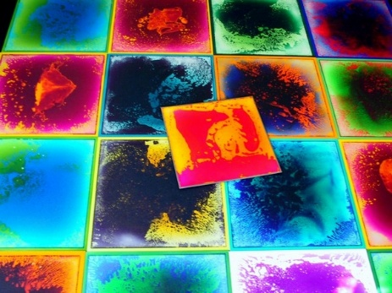 | 5 000 | 1 | 5 000
Видео-терапия: Проекторы и проекции
024 | Шар Зеркальный «3 в 1»  Шар зеркальный со встроенной светодиодной подсветкой и приводом вращения для создания мягкого освещения и мерцающих, плавно движущихся разноцветных бликов в Сенсорной комнате  МОТРЧИК И RGB ПРОЖЕКТОР– ВСТРОЕННЫЕ! ПРОСТО ЗАКРЕПИТЕ НА ПОТОЛКЕ  Размеры: Диаметр: 21 см; Высота: 28.7 см; Длина провода: 4.7 м;  Габариты: Вес: 1,28 кг; Объем: 0,009 куб.м.  Тех. хар-ки: Мощность: 0.5 Вт; t - от +1 до +30 и допустимой влажности 40-60 %; Состав: Сталь, Эпоксидное покрытие; Пластмасса АБС; Алюминиевое покрытие; Полиамидная пластмасса; Оптическая линза: Акриловый пластик Страна- Страна-Производитель: Швеция; т.м. - | 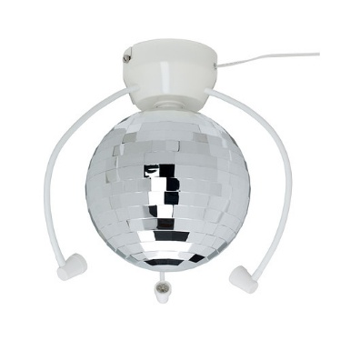 | 6 000 | 1 | 6 000
БЕСКАРКАСНАЯ МЕБЕЛЬ С ГРАНУЛАМИ
Стандартные пуфы «Груша», кресла и модули
134 | Пуф «Груша»  Бескаркасное кресло, принимающее форму тела человека с согревающим наполнителем гранул пенополистирола. Пуф может быть изготовлен из материала на выбор заказчика: Материал Oxford (непромокаемая, легкомоющаяся ткань) или Экокожа Размеры: 90*60 см; Габариты: 1,4 кг; Объем: 0,3 куб.м.  Тех. хар-ки: -; t - от +1 до +30 и допустимой влажности 40-60 %; Состав: Ткань Oxford/Экокожа (внешний чехол); Ткань Спанбонд (внутренний чехол); гранула пенополистирола 2-3 мм;  Страна-Производитель: Россия; т.м. The Fantastic World Snoezelen | 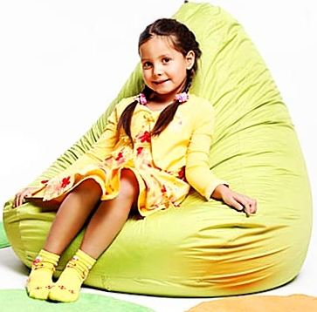 | 2 000/ Oxford | 2 | 4 000
СУХИЕ БАССЕЙНЫ И ИЗДЕЛИЯ ИЗ ПОРОЛОНА
Сухие бассейны (стандартные и сюжетные)
177 | Сухой угловой бассейн «Морское дно»  «Mini»: 120*120*30см (рекомендуемое кол-во шариков – 700 шт.) – 5,2 кг; 0432 куб.м.  Тех. хар-ки: -; t - от +1 до +30 и допустимой влажности 40-60 %; Состав: Экокожа, поролон  Страна-Производитель: Россия; т.м. The Fantastic World Snoezelen  Назначение: Релаксация, Сенсорика, Логопедия, Зрение, Слух, Аутизм, ДЦП, СДВГ, Апатия, ПОДА | 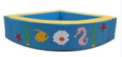 | 9 000/120*120*30 см | 1 | 9 000
Шарики и подсветка и системы управления
180 | Ступенька для бассейна  Ступенька используется для работы с детьми с ОВЗ или для дополнительного удобства людей без каких-либо ограничений возможностей и здоровья  Размер: L-100*Н-15*W-15 см; Габариты: 1,3 кг; Объем: 0,04 куб.м.  Тех. хар-ки: -; t - от +1 до +30 и допустимой влажности 40-60 %; Состав: Ткань Экокожа; Поролон  Страна-Производитель: Россия; т.м. The Fantastic World Snoezelen | 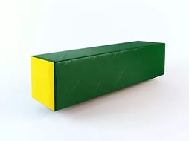 | 1 000/100*15*15 см | 1 | 1 000
181 | Шарик для «Сухого бассейна» Цветной  Диаметр шарика: 7,5 см; Фасовка: 100 шт. в пакете; Габариты упаковки: 2,6 кг; Объем: 0,36 куб.м.  Тех. хар-ки: -; t - от +1 до +30 и допустимой влажности 40-60 %; Состав: Пластик  Страна-Производитель: Россия; т.м. The Fantastic World Snoezelen | 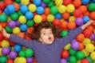 | 850/100 шт. | 7 | 5 950
Маты настенные и напольные (стандартные и сюжетные)
186 | Настенный мат «Радуга»  Складывающийся мат можно использовать как настенное или напольное покрытие. Идеально - закрепить в углу комнаты над сухим бассейном.  Размер: 150*150*100 * 8 см; Габариты: 2,3 кг; Объем: 1,125 куб.м.Тех. хар-ки: -; t - от +1 до +30 и допустимой влажности 40-60 %; Состав: Экокожа, Ткань Oxford, поролон  Страна-Производитель: Россия; т.м. The Fantastic World Snoezelen  Назначение: Релаксация, Сенсорика, Логопедия, Зрение, Аутизм, ДЦП, СДВГ, Апатия, ПОДА | 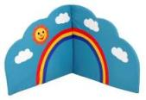 | 8 500 | 1 | 8 500
СОЦИАЛЬНАЯ АДАПТАЦИЯ
247 | Игровой набор «Доктор»  Имитация стола доктора для адаптации к реальной жизни и сюжетно-ролевых игр. Стол собирается в двух вариациях: в складном и раскладном виде. В наборе 23 различных предмета, необходимых настоящему доктору, а именно, имитации: пластырей, шприцов, ножниц, таблеток, мазей, очков и т.д.  Размер: 70*10*50 см; Габариты: 2,4 кг; Объем: 0,035 куб.м.  Тех. хар-ки: -; t - от +1 до +30 и допустимой влажности 40-60 %; Состав: ПВХ  Страна-Производитель: Китай для т.м. Забияка (Россия)  Назначение: Сенсорика, Логопедия, Зрение, Слух, Аутизм, СДВГ, Апатия | 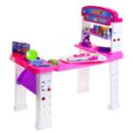 | 8 300 | 1 | 8 300
Сенсорная интеграция (утяжеленные одеяла, подушки, «Яйцо Совы»)
285 | Тяжелое одеяло (нерегулируемое по весу)  Одеяло изготовлено из мягкой х/б ткани, состоящей из сотни прошитых кармашков, которые заполнены гипоаллергенными полимерными шариками. Показания: Агрессивное поведение; Аутизм; Бессонница и беспокойный сон; Болезнь Паркинсона; Деменция; ДЦП; Мании и Психозы; Напряженность и стресс; Фобии; Паранойи; Шизофрения; Синдром Дауна; СДВГ; Эпилепсия.  Мини, 85х125 см, 3,3 кг; Объем: 0,008 куб.м.  Тех. хар-ки: -; t - от +1 до +30 и допустимой влажности 40-60 %; Состав: Полимерные гранулы, х/б  Страна-Производитель: Россия т.м. The Fantastic World Snoezelen  Назначение: Релаксация, Сенсорика, Аутизм, ДЦП, СДВГ, ПОДА | 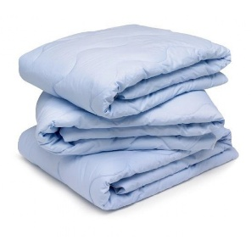 | 4 100/85*125 см | 1 | 4 100
Обучающие и игровые материалы; игрушки
 | Конструктор «Дерево перемен»  Подбирая детали, ребенок составляет дерево определенного времени года. В комплекте 36 деталей: листики, ягоды, снежки, птицы, цветы. Благодаря набору дети изучают времена года, их очередность, основные признаки каждого из времен года.  Материал: березовая фанера. Упакован конструктор в тканевый мешочек и картонную коробку.Страна Производства: Россия | 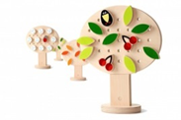 | 4 400 | 1 | 4 400
 | Конструктор «Портрет»  Конструктор поможет разобраться в том, что все люди разные. Из деталей конструктора можно сложить любой портрет, учитывая пол, возраст, национальность, характер, любую эмоцию. Весёлая мама? Задумчивый дедушка? Грустный братик? Материал: березовая фанера. Упакован конструктор в тканевый мешочек и картонную коробку. Набор состоит из 49 деталей.Страна Производства: Россия | 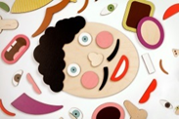 | 4 800 | 1 | 4 800
 | Игра балансир с шариками  Игра-балансир выполняет функцию развития координации движения, мелкой моторики, тренировки концентрации внимания, точности выполнения упражнений.  В состав набора входит балансир, состоящий из двух элементов с прорезью в виде лабиринта, и трёх шариков, необходимых для перекатывания. Упражнения может выполнять воспитанник индивидуально и в паре с другим ребенком, развивая коммуникативные навыки и чувство солидарности.  Изготовлено из бука. Для более удобного удержания есть выемки для пальцев. Размер упаковки, мм 24×215×77  Страна Производства: Россия | 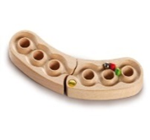 | 2 800 | 1 | 2 800
 | Ботиночки развивающие тактильные  Мягкие ботиночки — это комплект настоящей детской обуви, имеющей оригинальный дизайн: комбинацию из трех видов тканей; толстую устойчивую подошву; длинные и удобные для захвата руками мягкие «язычки»; сочетание ярких однотонных и пестрых веселых расцветок  Мягкие Ботиночки — это увлекательные ручные тренажеры, включающие 5 ВИДОВ застежек: Шнуровка; Пряжка с кнопкой; Ремешки на «липучке»; Кармашек и ярлычок с пуговицами; Открытая «молния»  Возраст для освоения необходимых бытовых умений: от 1 до 6 лет  Страна Производства: Россия | 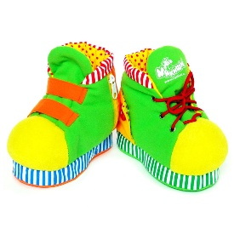 | 1 100 | 1 | 1 100
 | Игра-Пособие «Эмоции»  Игра состоит из 10 лиц с различными эмоциями. Все части лица крепятся отдельно и дают возможность создавать различные эмоции на лице. Игра помогает прожить определенные эмоциональные состояния, объяснить, что они обозначают и дать им словесные наименования (грусть, радость, горе, веселье, гнев, удивление, страх, обида и т.д.)  Диаметр лица – 15 см.; Пособие предназначено для детей 3-6 лет; Страна Производства: Россия | 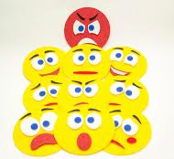 | 1 400 | 1 | 1 400
Реабилитационные материалы
 | Набор озвученных (говорящих плакатов)  В наборе пять плакатов различной тематики: Азбука, Подводный мир, Зоопарк, Веселый оркестр и Домашние животные. Каждый плакат имеет множество обучающих и развивающих программ:  - Азбука: более 10 основных программ: учим буквы, цифры, звуки, стихи (33), загадки (43), скороговорки и считалки, музыку, сдаем экзамены с помощью помощника «Чебурашки»  - Подводный мир: на плакате изображены морские обитатели: осьминог, акула, дельфин, кальмар и другие.  Возле каждого животного находится кнопка, нажав на которую, ребёнок сможет послушать информацию о морском обитателе и услышать, какие звуки он издаёт.  - Зоопарк: Нажав на кнопку "Звуки", а затем на кнопку рядом с животным, дети услышат звуки животных.  А при нажатии на кнопку "Информация", услышат короткий рассказ об особенностях этого животного.  - Веселый оркестр: Звуковой плакат "Веселый оркестр" содержит информацию, звуки и изображения самых разнообразных музыкальных инструментов.  Наряду с широко известными гитарой, арфой, контрабасом ребенок познакомится с ситаром, эрху, банджо.  Всего 32 музыкальных инструмента. 3 режима работы: 1 режим - Изучение Экзамен Синтезатор звуков  - Домашние животные: 3 режима работы: 1 режим - Звуки: нажав на кнопку рядом с животным, можно услышать звуки, которые оно издаёт. 2 режим - Информация: нажав на кнопку рядом с животным, можно услышать его название и короткий рассказ об особенностях выбранного животного. 3 режим - Экзамен: можно проверить свои знания, отвечая на вопросы (показать определенное животное, узнать, чей голос звучит, узнать животное по описанию). В случае правильного ответа звучит похвала и задается следующий вопрос.  Дается две попытки, при отрицательном результате задается другой вопрос.  Плакаты имеют сенсорное управление и работают от батареек (входят в комплект поставки  Страна-Производитель: Россия | 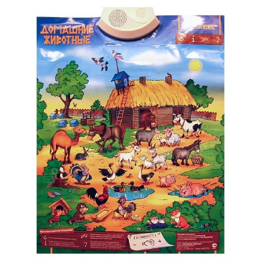  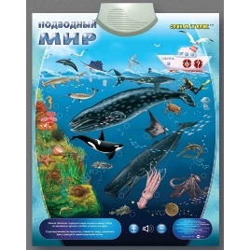  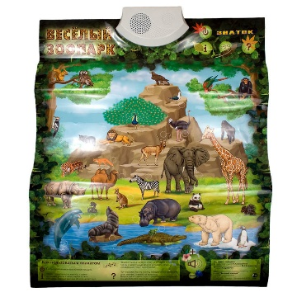 | 6 300 | 1 | 6 300
Оборудование для ЛФК и реабилитации
305 | Набор массажных мячиков  В комплекте: 2 мячика по 5 см; 2 мячика по 10 см; 2 мячика по 17 см; 2 мячика по 23 см Вес: 2 кг Объём: 0,04  Размеры упаковки: +/-20 см 15*15*15 см; Габариты: вес 0,85 кг; Объем упаковки: 0,003 куб.м.  Тех. хар-ки: -; t - от +1 до +30 и допустимой влажности 40-60 %; Состав: Мягкий полиуретан  Страна-Производитель: Россия | 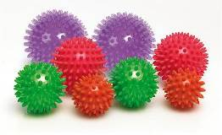 | В подарок!
ИТОГО С УЧЕТОМ СКИДКИ |  |  | 98 000

Коммерческое предложение на поставку Комплекта для аутистов «Стандарт»
Арт. | Наименование продукта; описание и назначение; тех. хар-ки; Страна производства, т.м. | ФОТО | Цена, в руб. | Кол-во | Стоимость, в руб.
Фибероптические изделия
012 | Фибероптический «Островок» с пультом Д/У  Кресло-кровать из ЭКОкожи в виде таблетки, c наполнителем согревающих гранул со встроенным пучком фибероптических волокон в безопасном мягком модуле со ВСТРОЕННЫМ ИСТОЧНИКОМ СВЕТА. Каждое волокно в защитной оболочке. Пульт управления позволяет выбирать режимы светоэффектов, задавать цвета и оттенки, регулировать яркость.  Размеры: Диаметр-120 см, высота-40 см (Островок); Кол-во волокон 100 шт. КП L = 200 см;  Габариты: Вес: 13,5 кг; Объем: 0,75 куб.м.  Тех. хар-ки: 220 V/12 V, 12 W; t - от +1 до +30 и допустимой влажности 40-60 %; Состав: Фанера, Экокожа, поролон, гранула пенополистирола 2-3 мм, Фиберволокно (полипропилен)  Страна-Производитель: Россия; т.м. The Fantastic World Snoezelen  Назначение: Релаксация, Сенсорика, Логопедия, Зрение, Аутизм, СДВГ, ПОДА | 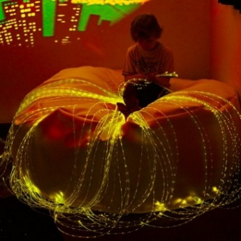 | 28 500 | 1 | 28 500
Пузырьковые колонны и Сенсорные уголки
П12 | Пузырьковая колонна с пультом MAX  Беспроводной пульт с крупными кнопками позволяет управлять подсветкой колонны и предназначен для людей с ОВЗ. Каждый цвет кнопки, отвечает за такой же цвет подсветки колонны. Дополнительный демо-режим активирует плавную смену цветов и оттенков подсветки. Размер: 30*30*20 см  Тех. хар-ки: -, t - от +1 до +30 и допустимой влажности 40-60 %; Состав: ДСП, поролон, Экокожа  Страна-Производитель: Россия; т.м. The Fantastic World Snoezelen  Назначение: Релаксация, Сенсорика, Логопедия, Зрение, Аутизм, СДВГ, ПОДА | 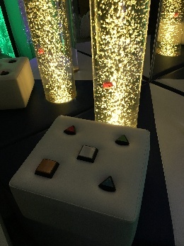 | 20 000/колонна 1,5 м | 1 | 20 000
П3 | Мягкое основание для колонн  Полукруглое (1/4) круга мягкое основание для одной или нескольких колонн (по договоренности с заказчиком). Каркас выполнен из экологически-чистого дерева, обит поролоном и обшит Экокожей. Кол-во и диаметр отверстий, цвет-бежевый  Размеры: 70*70*30; 70*70*50 или 100*100*50 см: Габариты: Вес: 9 кг; Объем: 0,147 куб.м.  Тех. хар-ки: t - от +1 до +30 и допустимой влажности 40-60 %; Состав: Фанера, поролон, экокожа  Страна-Производитель: Россия т.м. - |  | 7 000 | 1 | 7 000
015 | Сенсорное панно «Иллюминатор» с пультом Д/У  Круглое панно, имитирующее иллюминатор, взглянув на который, погружаешься в мир морских глубин и его красочных обитателей. На панно нанесено изображение подводного мира: морских обитателей, кораллов, причудливых водорослей.  Разноцветная подсветка по периметру панно создает эффект глубины изображения и управляется с сенсорного пульта, который позволяет выбирать режимы светоэффектов, задавать цвета и оттенки, регулировать яркость.  Размеры: Диаметр - 100 см; Габариты: Вес: 5,3 кг; Объем: 0,04 куб.м. Тех. хар-ки: 220 V/12 V, 12 W; t - от +1 до +30 и допустимой влажности 40-60 %; Состав: Пластик, Фиберволокно (полипропилен)  Страна-Производитель: Россия; т.м. The Fantastic World Snoezelen  Назначение: Релаксация, Сенсорика, Логопедия, Зрение, Аутизм, ДЦП, СДВГ, ПОДА | 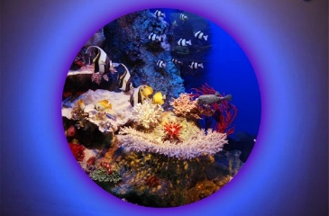 | 13 000 | 1 | 13 000
Видео-терапия: Проекторы и проекции
028 | Интерактивный проектор «Морская волна»  Проектор воспроизводит проекцию морской глади или плавной волны, цвета которой можно менять по своему усмотрению. D проекции 4 м. при расстояние до 3-ех м.  Размеры 22*11*10 см: Габариты: Вес: 3,5 кг; Объем: 0,02 куб.м. Тех. хар-ки: 230 V, 20 W; Диапазон рабочих температур от 0 до + 40; Состав: Пластик  Страна-Производитель: Китай аналог American DJ  Назначение: Релаксация, Сенсорика, Логопедия, Аутизм, ДЦП, СДВГ, ПОДА | 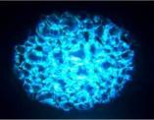 | 11 000 | 1 | 11 000
Светозвуковые и сенсорные Панели
058 | Светозвуковая панель «Вращающиеся огни»  Принцип работы панели заключается в зависимости звуковых эффектах от световых. Световые элементы на экране панели изменяют изображение в зависимости от звуков: голос, музыка, хлопки, громкость издаваемых звуков даже дыхание.  Режим № 1: Плавная смена цветов (световой режим релаксационный);  Режим № 2: Хаотичное загорание и плавное затухание цветов и оттенков (релаксационный световой режим);  Режим № 3: Загорание по одной ячейке с последующим затуханием и последовательным загоранием следующей ячейки другого цвета (динамичный световой режим);  Режим № 4: Загорание ячеек по кругу от хлопка, (светозвуковой режим);  Режим № 5: Загорание ячеек по хлопку, в с последующей интенсивной сменой цветов и смешивания оттенков (светозвуковой режим «Поймай свет голосом»);  Режим № 6: Загорание ячеек по кругу в зависимости от интенсивности звуков (светозвуковой режим)  Внешний микрофон в комплекте, датчик реагирования на звуки встроенный  Размеры 120*90*15 см: Габариты: Вес: 15 кг; Объем: 0,162 куб.м.  Тех. хар-ки: 220/12 V, 18 W; Диапазон рабочих температур от 0 до + 40; Состав: Пластик  Страна-Производитель: Россия т.м. The Fantastic World Snoezelen  Назначение: Сенсорика, Логопедия, Зрение, Слух, Аутизм, ДЦП, Апатия, ПОДА | 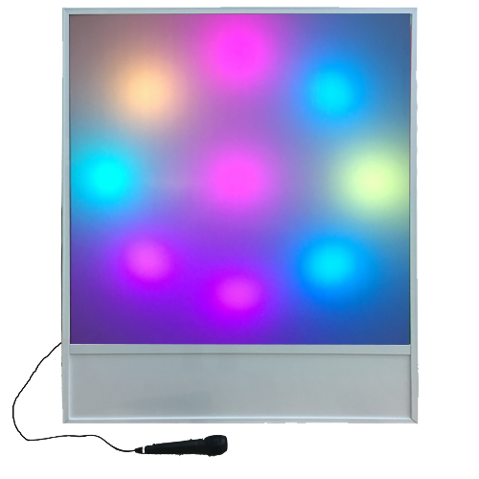 | 31 000 | 1 | 31 000
БЕСКАРКАСНАЯ МЕБЕЛЬ С ГРАНУЛАМИ
Стандартные пуфы «Груша», кресла и модули
138 | Кресло «Мяч»  Бескаркасное кресло, принимающее форму тела человека с согревающим наполнителем гранул пенополистирола. Пуф может быть изготовлен из материала на выбор заказчика: Материал Oxford (непромокаемая, легкомоющаяся ткань) или Экокожа  Кресло мяч может быть выполнено в любой цветовой гамме и с логотипом любимой футбольной команды или текстовой нашивкой  Размеры: диаметр - 70 см; Габариты: 2 кг; Объем: 0,3 куб.м.  Тех. хар-ки: -; t - от +1 до +30 и допустимой влажности 40-60 %; Состав: Ткань Oxford/Экокожа (внешний чехол); Ткань Спанбонд (внутренний чехол); гранула пенополистирола 2-3 мм; фурнитура  Страна-Производитель: Россия; т.м. The Fantastic World Snoezelen  Назначение: Релаксация, Сенсорика | 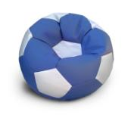 | 3 000/ Oxford | 2 | 6 000
Уголки отдыха и уюта
Н14 | «Уголок уюта Luxe»  Компактный комплект, трансформирующийся в полноценное спальное место. Угловой мягкий комплект-трансформер для детей и взрослых. Предназначен отдыха, сна и релаксации:  - Мат угловой настенный: 100*100*8 см; Экокожа  - Мат складной напольный: 200*100*8 (100*100*16 в сложенном виде), в см; Экокожа  - Подвесной шатер НА ПОЛОГЕ: L около 250 см; (Полупрозрачный материал шатра - цвет – белый, материал хлопок/полиэстер)  - Подушечки для релаксации в кол-ве 2 шт. (40*40 см): материал – флис, наполнитель гранула пенополистирола  - Мягкий плед в кол-ве 1 шт. (150*100 см): материал флис  Габариты комплекта: 9,8 кг; Объем: 1,7 куб.м.  Страна-Производитель: Россия; т.м. The Fantastic World Snoezelen  Назначение: Релаксация, Сенсорика, Аутизм, СДВГ | 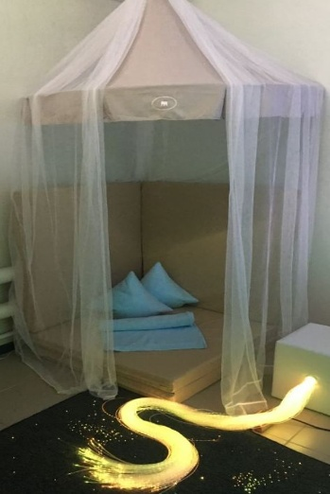 | 10 700 | 1 | 10 700
СУХИЕ БАССЕЙНЫ И ИЗДЕЛИЯ ИЗ ПОРОЛОНА
Комплекты
Н17 | Интерактивный Комплект «ОВЗ»  Комплект предназначен для лиц с ограниченными возможностями здоровья:  Состав комплекта:  - Бассейн угловой 150*100*50 см с прозрачными шариками (1000 шт.)  - Мат настенный размером 150*100 см в кол-ве 2 шт.  - Подсветка разноцветная для бассейна на сенсорном управление  - Лесенка для бассейна L-107*Н-34*W-30 см  Габариты комплекта: 9,3 кг; Объем: 4,125 куб.м. Тех. хар-ки: -; t - от +1 до +30 и допустимой влажности 40-60 %; Состав: Экокожа, поролон  Страна-Производитель: Россия; т.м. The Fantastic World Snoezelen  Назначение: Релаксация, Сенсорика, Логопедия, Зрение, Слух, Аутизм, ДЦП, СДВГ, Апатия, ПОДА | 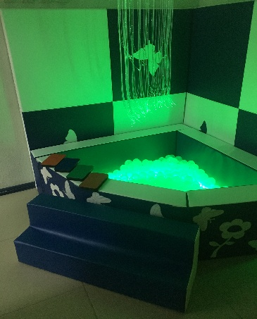 | 37 050  Аппликации + 4000 руб. | 1 | 37 050
228 | Дорожка коордиционная  Дорожка для развития координации движения изготовлена из мягких подушек «таблеток» различных цветов и аппликаций, соединенных между собой тканевой лентой на липучках. Дорожка имеет 6 секций (подушек), на которых нашиты цифры. Подушки можно менять местами, что бы ребенок верно распределил порядок цифр по возрастанию.  Размер: 250*50*10 см; Габариты: 2,6 кг; Объем: 0,027 куб.м.  Тех. хар-ки: -; t - от +1 до +30 и допустимой влажности 40-60 %; Состав: Экокожа, поролон  Страна-Производитель: Россия; т.м. The Fantastic World Snoezelen  Назначение: Сенсорика, Логопедия, Зрение, Слух, Аутизм, СДВГ, Апатия | 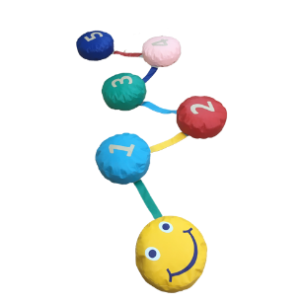 | В подарок
Развивающее и игровое оборудование, игрушки
224 | Сухой душ  Разноцветный ленточный «душ» на каркасном зеркальном основании.  Размер: 50*50*200 (длина лент) см; Габариты: 2,3 кг; Объем: 0,075 куб.м.  Тех. хар-ки: -; t - от +1 до +30 и допустимой влажности 40-60 %; Состав: Пластик, атласный материал  Страна-Производитель: Россия; т.м. The Fantastic World Snoezelen  Назначение: Сенсорика, Логопедия, Зрение, Слух, Аутизм, ДЦП, СДВГ, Апатия, ПОДА | 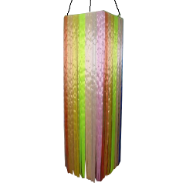 | 5 300 | 1 | 5 300
244 | Игровой набор «Кухня»  Макет настоящей кухни для адаптации к реальной жизни представлен в красочном исполнении кухонного уголка со всем необходимым для юного повара. В комплекте: тарелочки, кастрюлька, сковородки, имитация ножей, лопаточек, половник, прихватки, мерный стаканчик, набор овощей и имитация специй. В кухонный уголок встроена микроволновая/духовая печь, две конфорки, шкафчик, полочка для приборов и другие полезные элементы  Размер: 65,5*47,5*95 см; Габариты: 62 кг; Объем: 2 куб.м.  Тех. хар-ки: -; t - от +1 до +30 и допустимой влажности 40-60 %; Состав: ПВХ  Страна-Производитель: Китай для т.м. Sima-Land (Россия)  Назначение: Сенсорика, Логопедия, Зрение, Слух, Аутизм, ДЦП, СДВГ, Апатия, ПОДА | 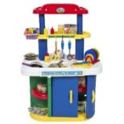 | 13 200 | 1 | 13 200
246 | Минимаркет «Сластена»  Имитация торговой точки, которая представляет из себя прилавок с товарами (47 предметов), кассой, сканером, лотками для товаров и имитацией денежных купюр. В наборе поставляются карты на купоны, акции, ценники и т.д.  Размер: 50*25*86 см; Габариты: 2.483 кг; Объем: 0.10 куб.м.  Тех. хар-ки: -; t - от +1 до +30 и допустимой влажности 40-60 %; Состав: ПВХ  Страна-Производитель: Китай для т.м. Забияка (Россия)  Назначение: Сенсорика, Логопедия, Зрение, Слух, Аутизм, СДВГ, Апатия | 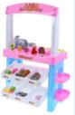 | 9 500 | 1 | 9 500
Сенсорная интеграция (утяжеленные одеяла, подушки, «Яйцо Совы»)
285 | Тяжелое одеяло (нерегулируемое по весу)  Одеяло изготовлено из мягкой х/б ткани, состоящей из сотни прошитых кармашков, которые заполнены гипоаллергенными полимерными шариками. Показания: Агрессивное поведение; Аутизм; Бессонница и беспокойный сон; Болезнь Паркинсона; Деменция; ДЦП; Мании и Психозы; Напряженность и стресс; Фобии; Паранойи; Шизофрения; Синдром Дауна; СДВГ; Эпилепсия.  Детское, 115х145 см, 5,2 кг; Объем: 0,008 куб.м  Тех. хар-ки: -; t - от +1 до +30 и допустимой влажности 40-60 %; Состав: Полимерные гранулы, х/б  Страна-Производитель: Россия т.м. The Fantastic World Snoezelen  Назначение: Релаксация, Сенсорика, Аутизм, ДЦП, СДВГ, ПОДА |  | 5 600/115*145 см | 2 | 11 200
287 | Утяжеленный плед  Утяжеленный плед из мягкого флиса показан: при тревожных расстройствах; аутизме; при нарушениях сенсорной интеграции; при Гиперактивности.  Детский 60*130 см, 3 кг; Объем: 0,008 куб.м.;  Тех. хар-ки: -; t - от +1 до +30 и допустимой влажности 40-60 %; Состав: Полимерные гранулы, хлопок, флис  Страна-Производитель: Россия т.м. The Fantastic World Snoezelen  Назначение: Релаксация, Сенсорика, Аутизм, ДЦП, СДВГ, ПОДА |  | 3 900/60*130 см | 1 | 3 900
288 | Утяжеленная подушка  Подушка предназначена для непоседливых и гиперактивных детей. Подушка помогает «приземлить» ребенка, успокоить его ЦНС, снять излишнюю возбудимость и сосредоточить на необходимой работе. Подушка изготовлена из мягкого приятного на ощупь флиса с удобными кармашками, в которые можно спрятать неспокойные руки  Детский 30*50 см, 2 кг; Объем: 0,045 куб.м.;  Тех. хар-ки: -; t - от +1 до +30 и допустимой влажности 40-60 %; Состав: Полимерные гранулы, флис  Страна-Производитель: Россия т.м. The Fantastic World Snoezelen Назначение: Сенсорика, Аутизм, ДЦП, СДВГ | 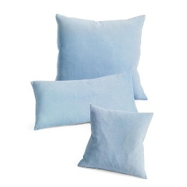 | 2 300/30*50 см | 2 | 4 600
451 | Яйцо Совы  Яйцо Совы предназначен для стимуляции сенсорных чувств и вестибулярного аппарата ребенка через прикосновения и ощущения, когда он находится внутри. Так же, яйцо поможет гиперактивным детям успокоиться и оказаться в ощущении полной безопасности, как в утробе матери. В яйце Совы можно кувыркаться, кататься и прятаться.  S (6-8 лет) D – 103 см; 0,238 кг; Объем: 0,0002  Тех. хар-ки: -; t - от +1 до +30 и допустимой влажности 40-60 %; Состав: Полимерные гранулы, х/б  Страна-Производитель: Россия т.м. The Fantastic World Snoezelen Назначение: Релаксация, Сенсорика, Аутизм, ДЦП, СДВГ, ПОДА | 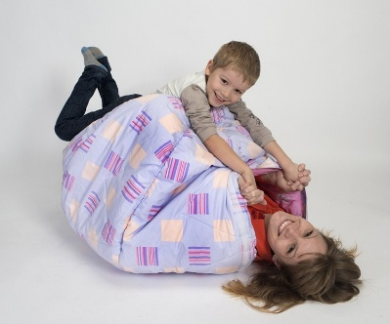 | 7 500/d-103 | 1 | 7 500
Обучающие и игровые материалы; игрушки
 | Конструктор «Дорожное движение»  Пособие предназначено для изучения детьми правил дорожного движения.  Все фигуры выполнены из материалов, тактильно различимых по форме и текстуре. Они крепятся к основному полю по принципу «липучки». Конструктор представляет собой макет местности с дорожной разметкой, знаками, людьми, автомобилями, зданиями и пр. С их помощью можно создавать различные схемы на поле.  Размер поля: 1,0х1,0 м.  Страна Производства: Россия | 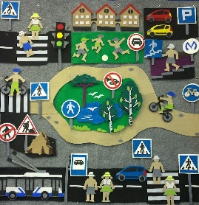 | 6 450 | 1 | 6 450
 | Балансир «Лунная ночь»  В состав набора входит 24 детали, с помощью которых можно выполнять разные задания, связанные с развитием координации движений и мелкой моторики. Например, расположить звёздочки на месяц так, чтобы ни одна не упала.  Материал: бук. Упакован конструктор в тканевый мешочек и картонную коробку.  Страна Производства: Россия | 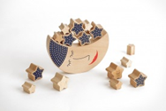 | 4 400 | 1 | 4 400
 | Конструктор «Времена года»  В состав набора входит 22 детали, с помощью которых на подставке можно составить различные времена года, время суток и ландшафты.  Материал: березовая фанера. Упакован конструктор в тканевый мешочек и картонную коробку.  Страна Производства: Россия | 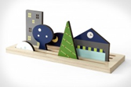 | 4 400 | 1 | 4 400
 | Конструктор «Портрет»  Конструктор поможет разобраться в том, что все люди разные. Из деталей конструктора можно сложить любой портрет, учитывая пол, возраст, национальность, характер, любую эмоцию. Весёлая мама? Задумчивый дедушка? Грустный братик? Материал: березовая фанера. Упакован конструктор в тканевый мешочек и картонную коробку. Набор состоит из 49 деталей.  Страна Производства: Россия |  | 4 800 | 1 | 4 800
Реабилитационные материалы
 | Комплект реабилитационных материалов «Тоша»  Комплект включает в себя 13 методических пособий и героя – мягкую игрушку «Бегемотик Тоша» - верный друг и помощник ребенка на занятиях с педагогами и родителями:  - «История маленького бегемотика Тоши». Красочная книга рассказывает историю малыша, родившегося глухим, - бегемотика Тоши, который успешно проходит через все этапы кохлеарной имплантации, и, благодаря своим стараниям, усердной работе и неоценимой помощи врачей, педагогов и родителей, учится слышать и говорить.  - Методическое пособие из 9 модулей, каждый из которых описывает определенный этап в преодолении нарушения слуха. Книга освещает практические моменты коррекционной работы с тугоухими детьми: особенности слухопротезирования, методики воздействия на развитие слуха и устной речи с помощью слуховых аппаратов и кохлеарных имплантов, технологию инклюзии слабослышащих и глухих. Специалисты-реабилитологи найдут ответы на вопросы об особенностях работы с пациентами после кохлеарной имплантации. По материалам проекта «ПОРА!»  - Конспекты занятий и планы уроков по развитию слухового восприятия и речи ребенка раннего возраста, использующего кохлеарный имплант и/или слуховой аппарат для самостоятельного выполнения дома с родителями. Данное пособие окажет неоценимую помощь всем, кто занимается реабилитацией ребенка, в частности, в его естественном ежедневном окружении. Упражнения четко структурированы, поставлены цели и задачи, описаны методы достижения поставленных целей. Пособие содержит анкеты-опросники для отслеживания динамики развития слуха и речи ребенка  - Практическое пособие представлены практические советы по развитию слухового восприятия с учетом специфики педагогической работы с детьми после кохлеарной имплантации, устной речи, а также общих когнитивных навыков; также помогает родителям организовать естественную речевую среду, правильную вербальную коммуникацию с ребенком и сформировать поэтапно словарь в процессе ежедневных дел. По материалам компании Cochlear  - Сборник упражнений для поэтапного всестороннего развития ребенка в течение первоначального периода (сразу после подключения звукового процессора системы кохлеарной имплантации), условно разделенного на 40 шагов. Особое внимание уделяется профильным направлениям: развитию восприятия различных звуков и речи на слух, произносительных навыков, подготовке артикуляционной основы речи, накоплению словарного запаса, узнаванию и различению устной речи в разных акустических условиях  - Пособие для опытных пользователей КИ и их окружения. Предназначено в помощь школьным педагогам, в классе которых учатся дети с кохлеарными имплантами. Это неоценимый ресурс, который содержит в себе массу полезной информации об особенностях школьного обучения глухого ребенка после кохлеарной имплантации, об организации инклюзивного или интегративного обучения. Кроме того, это информационный гид в области реабилитации подростков и взрослых с нарушенным слухом. Книга будет актуальна и для позднооглохших людей, которые учатся слышать заново с помощью системы кохлеарной имплантации. В пособии описаны упражнения для тренировки слухового восприятия. С его помощью можно заниматься и самостоятельно, без участия педагогов. Подробно освещаются аспекты правильной организации акустического окружения, что значительно упрощает жизнь пользователя КИ в обществе слышащих людей.  - Дидактический материал для занятий с детьми. В пособии есть все необходимое для проведения уроков по развитию слухового восприятия и устной речи. К каждому упражнению представлено описание таким образом, что, не только педагог, но и родитель, сможет самостоятельно организовать занятие, даже в домашних условиях. Упражнения направлены на развитие слухового восприятия, накопление словарного запаса, развитие навыков чтения и письма, фонематического слуха и правильного проговаривания, то есть – на всестороннее развитие ребенка с нарушенным слухом.  - Набор картинок: (Предметные картинки (60 шт.), Картинки-действия (30 шт.)) является ярким дополнением и необходимым звеном в работе любого педагога с детьми и взрослыми с нарушением слуха. Картинки можно использовать, к примеру, для проведения теста разборчивости слов, как с опорой на слоги, так и без нее, а также - для развития памяти в игровой форме. Предметы на картинках подобраны таким образом, чтобы их названия максимально соответствовали среднестатистическому начальному предметному словарю ребенка. Картинки с изображением действий помогут запомнить первые глаголы и составлять простые фразы, что актуально на первых и основополагающих этапах реабилитационной работы с детьми после кохлеарной имплантации  - Набор картинок с опорными звуками речи. Служит для педагогического тестирования специалистами с целью оценки качества настройки звукового процессора или слухового аппарата. В наборе представлены звуки, охватывающие весь речевой частотный диапазон.  - Шкала громкости. Является важным инструментом и помощником в проведении настроечных сессий речевого/звукового процессора, а именно, для правильного определения уровня комфортной громкости. В комплект входит 2 типа «шкалы громкости»: как для работы с пользователями имплантов и слуховых аппаратов, имеющими незначительный слуховой опыт, и маленькими детьми, так и для более опытных пользователей.  - Диск «Я в мире звуков»: Красочная компьютерная программа для развития слуха после протезирования кохлеарными имплантами или слуховыми аппаратами. Восприятие звуковой информации с кохлеарным имплантом – достаточно сложный процесс, даже для позднооглохшего человека. После первого подключения звукового процессора необходимо учиться слышать заново. Программа «Я в мире звуков» – отличный помощник для восприятия, различения и запоминания бытовых звуков и звуков окружающей среды на этапе реабилитации людей с нарушенным слухом любого возраста.  - Сборник статей рекомендательного характера от педагогов-реабилитологов Центра реабилитации после кохлеарной имплантации «Тоша&Co», основанных на накопленном многолетнем практическом опыте работы. Статьи сурдопедагогов, логопедов и других педагогов описывают ключевые моменты в процессе реабилитации, акцентируют внимание на роли родителей в нем, освещают важные аспекты развития личности в обществе слышащих людей.  - Практическое пособие для общего эстетического развития ребенка, в частности, через изобразительное искусство. С помощью него у ребенка формируются общие когнитивные навыки, а также мелкая моторика, что является предпосылками развития устной речи.  Страна-Производитель: Россия | 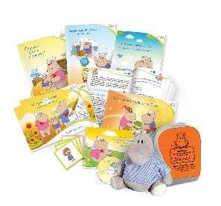  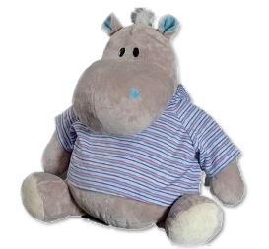  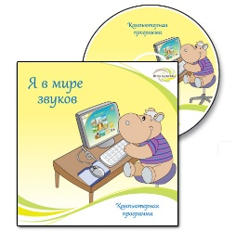  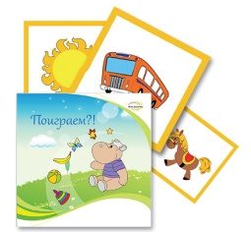  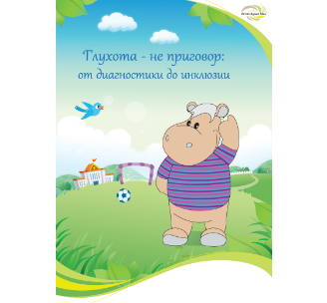  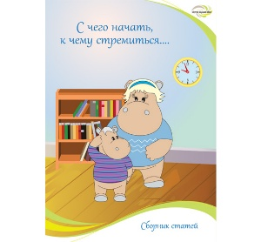  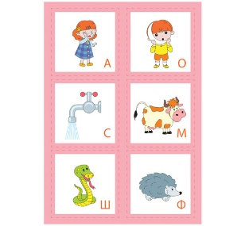  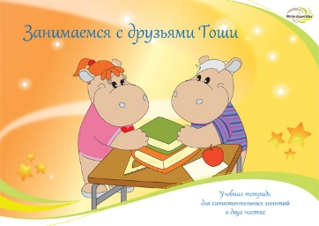 | 11 500 | 1 | 11 500
Развивающие и обучающие игры и игрушки
 | Набор озвученных (говорящих плакатов)  В наборе пять плакатов различной тематики: Азбука, Подводный мир, Зоопарк, Веселый оркестр и Домашние животные. Каждый плакат имеет множество обучающих и развивающих программ:  - Азбука: более 10 основных программ: учим буквы, цифры, звуки, стихи (33), загадки (43), скороговорки и считалки, музыку, сдаем экзамены с помощью помощника «Чебурашки»  - Подводный мир: на плакате изображены морские обитатели: осьминог, акула, дельфин, кальмар и другие.  Возле каждого животного находится кнопка, нажав на которую, ребёнок сможет послушать информацию о морском обитателе и услышать, какие звуки он издаёт.  - Зоопарк: Нажав на кнопку "Звуки", а затем на кнопку рядом с животным, дети услышат звуки животных.  А при нажатии на кнопку "Информация", услышат короткий рассказ об особенностях этого животного.  - Веселый оркестр: Звуковой плакат "Веселый оркестр" содержит информацию, звуки и изображения самых разнообразных музыкальных инструментов.  Наряду с широко известными гитарой, арфой, контрабасом ребенок познакомится с ситаром, эрху, банджо.  Всего 32 музыкальных инструмента. 3 режима работы: 1 режим - Изучение: Около изображения каждого инструмента есть две кнопки. При нажатии одной из них воспроизводится краткая информация о музыкальном инструменте. При нажатии другой - звук этого инструмента. 2 режим - Экзамен: При нажатии на кнопку предлагается проверить свои знания, ответив на вопросы. Дается две попытки, при отрицательном результате осуществляется переход к другому вопросу. Вопросы двух типов: показать музыкальный инструмент или определить, какой инструмент звучит. 3 режим - Синтезатор звуков: Выбираете один из предложенных инструментов (аккордеон, ксилофон, гитара, флейта, фортепиано или др.). Нажимаете на нотки-кнопки и создаете мелодию. На плакате приведены примеры игры трех песенок: Жили у бабуси, Чижик Пыжик, и Во поле береза стояла.  - Домашние животные: 3 режима работы: 1 режим - Звуки: нажав на кнопку рядом с животным, можно услышать звуки, которые оно издаёт. 2 режим - Информация: нажав на кнопку рядом с животным, можно услышать его название и короткий рассказ об особенностях выбранного животного. 3 режим - Экзамен: можно проверить свои знания, отвечая на вопросы (показать определенное животное, узнать, чей голос звучит, узнать животное по описанию). В случае правильного ответа звучит похвала и задается следующий вопрос.  Дается две попытки, при отрицательном результате задается другой вопрос.  Плакаты имеют сенсорное управление и работают от батареек (входят в комплект поставки  Страна-Производитель: Россия |  | 6 300 | 1 | 6 300
 | Качели «Скорлупа»  Универсальная игрушка стимулирующего характера. Идеально подходит для детских садов, лечебных учреждений или для дома. Можно качаться, поворачиваться, пружинить. Способствует развитию вестибулярной системы. Имеет выпуклости для защиты пальцев.  Если собрать вместе несколько балансиров «Скорлупа», можно сформировать шарики, туннели и пещеры. Подходит для детей в возрасте 1-6 лет. Нагрузка: до 50 кг, Ø 58 см, высота 44 см, Вес: 3,5 кг Материал: пластик.  Страна-Производитель: Россия | 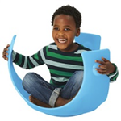 | 10 900 | 1 | 10 900
Средства для массажа и тренажеры
305 | Набор массажных мячиков  В комплекте: 2 мячика по 5 см; 2 мячика по 10 см; 2 мячика по 17 см; 2 мячика по 23 см Вес: 2 кг Объём: 0,04  Размеры упаковки: +/-20 см 15*15*15 см; Габариты: вес 0,85 кг; Объем упаковки: 0,003 куб.м.  Тех. хар-ки: -; t - от +1 до +30 и допустимой влажности 40-60 %; Состав: Мягкий полиуретан  Страна-Производитель: Россия |  | 4 000 | 1 | 4 000
ИТОГО С УЧЕТОМ СКИДКИ |  |  | 248 000

Коммерческое предложение на поставку Комплекта для ДЦП «Эконом»
Арт. | Наименование продукта; описание и назначение; тех. хар-ки; Страна производства, т.м. | ФОТО | Цена, в руб. | Кол-во | Стоимость, в руб.
Фибероптические изделия
011 | Каскад фибероптических волокон «Звездный дождь» с пультом Д/У  Пучок волокон в безопасном мягком модуле поставляется с настенным подвесным основанием в виде козырька. Каждое волокно в защитной оболочке. ИСТОЧНИК СВЕТА ВСТРОЕННЫЙ. Пульт управления позволяет выбирать режимы светоэффектов, задавать цвета и оттенки, регулировать яркость. Изделие так же можно использовать без козырька: напольно или в сухом бассейне  Размеры: L козырька по стене 80 см, W от стены 30 см; Кол-во волокон 100/200 шт. КП L = 200 см;  Габариты: Вес: 5,8 кг; Объем: 0,12 куб.м.  Тех. хар-ки: 220 V/12 V, 12 W; t - от +1 до +30 и допустимой влажности 40-60 %; Состав: Пластик, Фанера, Экокожа, поролон, Фиберволокно (полипропилен)  Страна-Производитель: Россия; т.м. The Fantastic World Snoezelen  Назначение: Релаксация, Сенсорика, Логопедия, Зрение, Аутизм, ДЦП, СДВГ | 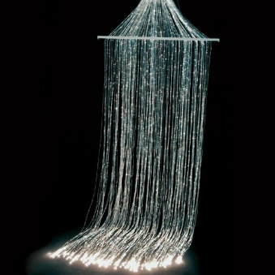 | 21 000/100 волокон | 1 | 21 000
П12 | Беспроводной пульт управления фиберволокном  Беспроводной пульт с крупными кнопками позволяет управлять подсветкой фибероптического волокна и предназначен для людей с ОВЗ. Каждый цвет кнопки, отвечает за такой же цвет подсветки волокна. Дополнительный демо-режим активирует плавную смену цветов и оттенков подсветки. Размер: 30*30*20 см  Тех. хар-ки: -, t - от +1 до +30 и допустимой влажности 40-60 %; Состав: ДСП, поролон, Экокожа  Страна-Производитель: Россия; т.м. The Fantastic World Snoezelen  Назначение: Релаксация, Сенсорика, Логопедия, Зрение, Аутизм, СДВГ, ПОДА | 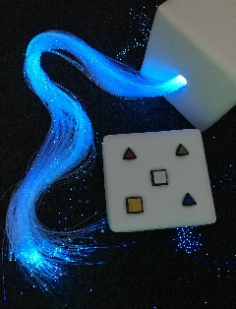 | 10 000 | 1 | 10 000
Пузырьковые колонны и Сенсорные уголки
БП1 | Пузырьковая колонна с клавишами управления  Воздушно-пузырьковая колонна поставляется с клавишами управления подсветкой (4 клавиши). Каждая клавиша имеет свой цвет (красный, синий, зеленый, желтый), при нажатии на которую меняется подсветка на соответствующий клавише цвет. Дополнительный демо-режим активирует плавную смену цветов и оттенков подсветки. Уровень шума-низкий.  Размеры одной клавиши: 20*10*3 см: Габариты: Вес: 0,5 кг; Объем: 0,0003 куб.м.  Тех. хар-ки: 220 V/12 V 12 W; t - от +1 до +30 и допустимой влажности 40-60 %; Состав: Пластик  Страна-Производитель: Россия т.м. т.м. The Fantastic World Snoezelen  Назначение: Релаксация, Сенсорика, Логопедия, Аутизм, ДЦП, СДВГ, ПОДА |  | 18 700/колонна 1,5 м | 1 | 18 700
П3 | Мягкое основание для колонн  Полукруглое (1/4) круга мягкое основание для одной или нескольких колонн (по договоренности с заказчиком). Каркас выполнен из экологически-чистого дерева, обит поролоном и обшит Экокожей. Кол-во и диаметр отверстий, цвет-бежевый  Размеры: 70*70*30 см: Габариты: Вес: 9 кг; Объем: 0,147 куб.м.  Тех. хар-ки: t - от +1 до +30 и допустимой влажности 40-60 %; Состав: Фанера, поролон, экокожа  Страна-Производитель: Россия т.м. - |  | 7 000 | 1 | 7 000
Сенсорная интеграция (утяжеленные одеяла, подушки, «Яйцо Совы»)
287 | Утяжеленный плед  Утяжеленный плед из мягкого флиса показан: при тревожных расстройствах; аутизме; при нарушениях сенсорной интеграции; при Гиперактивности.  Детский 60*130 см, 3 кг; Объем: 0,008 куб.м.; Взрослый 150*70 см, 5 кг; Объем: 0,008 куб.м.  Тех. хар-ки: -; t - от +1 до +30 и допустимой влажности 40-60 %; Состав: Полимерные гранулы, хлопок, флис  Страна-Производитель: Россия т.м. The Fantastic World Snoezelen  Назначение: Релаксация, Сенсорика, Аутизм, ДЦП, СДВГ, ПОДА |  | 6 800/150*70 см | 1 | 6 800
 | Песик логопедический  Развивающая игрушка «Пес Барбос логопедический» предназначен для развития мелкой моторики у ребенка. В игрушке четко выделены артикуляционные органы: зубы, язык, челюсти. Надев игрушку на руку, можно "управлять" языком, нижней и верхней челюстью пса Барбоса.  Страна Производства: Россия | 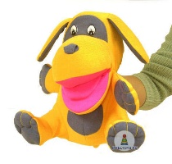 | 1 600 | 1 | 1 600
Модульная мебель для Инвалидов
М1 | Модульный набор № 1  Используется для людей с ограниченными возможностями, с нарушениями опорно-двигательного аппарата и с диагнозом ДЦП  Все части скрепляются между собой и состоят из плотного каркасного поролона. Внешний чехол изготовлен из гипоаллергенной ЭКОкожи. Цветовая гамма на усмотрение производителя или под заказ  Состав набора и размеры:  Страна-Производитель: Россия; т.м. The Fantastic World Snoezelen | 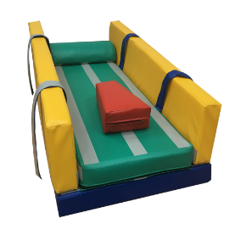 | 16 000 | 1 | 16 000
Для детей с нарушением зрения
Обучающие и игровые материалы; игрушки
 | Игра «Веселые Рыбки»  Игра-пособие для слабовидящих и незрячих детей. Все фигуры выполнены из материалов, тактильно различимых по форме и текстуре. Они крепятся к основному полю по принципу «липучки».  В набор входит: игровое поле, 10 разноцветных рыбок, 2 удочки, инструкция; Пособие предназначено для детей 3+ лет. Страна Производства: Россия | 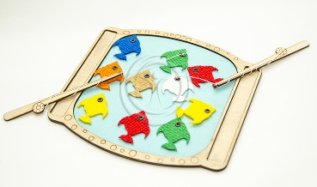 | 1500 | 1 | 1 500
 | Конструктор «Геометрические фигуры»  Игра-пособие для слабовидящих и незрячих детей.  Все фигуры выполнены из материалов, тактильно различимых по форме и текстуре. Они крепятся к основному полю по принципу «липучки». В набор входит: 216 геометрических деталей на липучках (круг, полукруг, прямоугольник, квадрат, равнобедренный и прямоугольный треугольник).  Страна Производства: Россия | 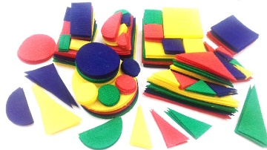 | 1400 | 1 | 1 400
 | Игра «Варежки-шнуровочки»  Игра-пособие для слабовидящих и незрячих детей. Все фигуры выполнены из материалов, тактильно различимых по форме и текстуре. Они крепятся к основному полю по принципу «липучки». В набор входит: 2 рукавички размером 25х15 см каждая, 2 шнурка, более 40 элементов украшений (орнаментов). Пособие предназначено для детей 2-4 лет  Страна Производства: Россия | 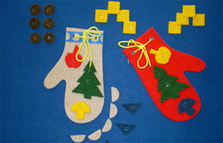 | 500 | 1 | 500
 | Магнитные цифры со шрифтом Брайля  Большие цифры и математические знаки с тактильными точками наглядны для ребенка. В комплекте: 20 цветных цифр, 5 математических знаков с магнитами. Подходит для детей от 3 до 6 лет.  Материал: пластик  Вес: 240 грамм  Страна Производства: Россия | 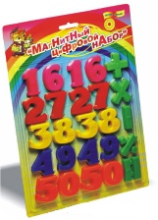 | 400 | 1 | 400
 | Кубик Рубика для незрячих  Головоломка представляет собой куб, составленный из кубиков меньшего размера, способных вращаться вокруг невидимых снаружи осей. Каждый из квадратов на каждой стороне куба окрашен в определенный цвет. В данной версии каждый цвет имеет определенное тактильное обозначение шрифтом Брайля. Повороты сторон позволяют разными способами менять порядок цветных квадратов.  Задача игрока — поворачивая стороны куба, составить их таким образом, чтобы каждая грань состояла из квадратов одного цвета.  Кубик Рубика активизирует умственную деятельность, развивает логику, системное мышление и пространственное воображение.  Размеры: 5,5×5,5 см  Страна Производства: Россия | 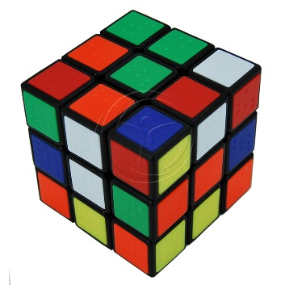 | 1 500 | 1 | 1 500
 | Игрушка «Улиточка» для незрячих  Игрушка «Улитка с сундучком» поможет развить сенсорные, речевые способности ребенка и общую координацию его движений. Изготовлена из высококачественной ткани и мягкого наполнителя, что позволяет ей быть абсолютно безопасной в игре. Сундучок и голова съёмные, на липучке.  Страна Производства: Россия | 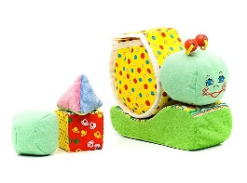 | 800 | 1 | 800
 | Крестики-нолики для незрячих  Данная игра развивает внимание, память, математические способности, чёткость движений, абстрактное логическое мышление, пространственную ориентацию людей с нарушениями зрения, а также способствует развитию мелкой моторики рук.  Правила игры: Один из игроков играет «крестиками», второй – «ноликами». Игроки по очереди ставят в свободные клетки поля свои знаки. Начинает игрок, ставящий крестики. Первый, выстроивший в ряд 4 свои фигуры по вертикали, горизонтали или диагонали, выигрывает.  Размер поля: 203х203х26мм Размер деталей: 33х33мм Материал: Пластик  Страна Производства: Россия | 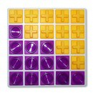 | 600 | 1 | 600
 | Игра развивающая «Полянка с грибками»  Развивающая игрушка, состоящая из 15 веселых разноцветных грибочков и подставки с колышками, куда их можно нанизывать. Игра отлично развивает мелкую моторику, способствует формированию навыков устного счета.  Страна Производства: Россия | 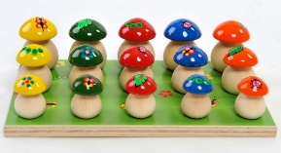 | 1 100 | 1 | 1 100
 | Игра-Пособие «Эмоции»  Игра-пособие для слабовидящих и незрячих детей. Игра состоит из 10 лиц с различными эмоциями. Все части лица крепятся отдельно и дают возможность создавать различные эмоции на лице. Игра помогает прожить определенные эмоциональные состояния, объяснить, что они обозначают и дать им словесные наименования (грусть, радость, горе, веселье, гнев, удивление, страх, обида и т.д.)  Диаметр лица – 15 см.; Пособие предназначено для детей 3-6 лет; Страна Производства: Россия |  | 1 400 | 1 | 1 400
 | Часы-пособие для слабовидящих детей  Необычная игра-пособие для изучения цифр и принципа работы часов.  В комплекте: 1 круг со стрелками, набор цифр на липучках и карманы 2х2 см для цифр — 25 штук  Диаметр: 32 см  Страна-Производитель: Россия | 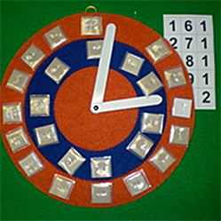 | 700 | 1 | 700
 | Пособие для незрячих «Сказка Колобок»  Данное издание русской народной сказки «Колобок» в обработке А.Н.Толстого содержит плоскопечатный текст крупным шрифтом, его брайлевский вариант, а также рельефные рисунки на прозрачной плёнке, совмещённые с плоскопечатными цветными иллюстрациями.  Формат – 300х215  Брайлевских листов – 12  Плоскопечатных листов – 8  Страна-Производитель: Россия | 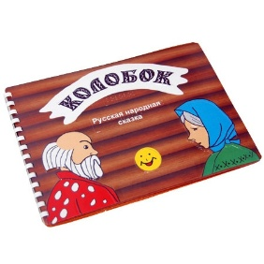 | 1 580 | 1 | 1 580
 | Набор озвученных (говорящих плакатов)  В наборе пять плакатов различной тематики: Азбука, Подводный мир, Зоопарк, Веселый оркестр и Домашние животные. Каждый плакат имеет множество обучающих и развивающих программ:  - Азбука: более 10 основных программ: учим буквы, цифры, звуки, стихи (33), загадки (43), скороговорки и считалки, музыку, сдаем экзамены с помощью помощника «Чебурашки»  - Подводный мир: на плакате изображены морские обитатели: осьминог, акула, дельфин, кальмар и другие.  Возле каждого животного находится кнопка, нажав на которую, ребёнок сможет послушать информацию о морском обитателе и услышать, какие звуки он издаёт.  - Зоопарк: Нажав на кнопку "Звуки", а затем на кнопку рядом с животным, дети услышат звуки животных.  А при нажатии на кнопку "Информация", услышат короткий рассказ об особенностях этого животного.  - Веселый оркестр: Звуковой плакат "Веселый оркестр" содержит информацию, звуки и изображения самых разнообразных музыкальных инструментов.  Всего 32 музыкальных инструмента. 3 режима работы: 1 режим - Изучение: 2 режим - Экзамен: 3 режим - Синтезатор звуков  - Домашние животные: 3 режима работы: 1 режим - Звуки 2 режим - Информация 3 режим - Экзамен: Плакаты имеют сенсорное управление и работают от батареек (входят в комплект поставки  Страна-Производитель: Россия |  | 6 300 | 1 | 6 300
Средства для массажа и терапия
168 | Терапевтическая подушка  Подушка-хомут для снятия напряжения шейных позвонков  Размер: 60 см, толщина около 12 см; Габариты: 0,5 кг; Объем: 0,06 куб.м.  Тех. хар-ки: -; t - от +1 до +30 и допустимой влажности 40-60 %; Состав: Ткань Oxford (внешний чехол); гранула пенополистирола 2-3 мм; фурнитура  Страна-Производитель: Россия; т.м. The Fantastic World Snoezelen  Назначение: Релаксация, Сенсорика | 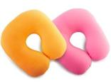 | В подарок
ИТОГО С УЧЕТОМ СКИДКИ |  |  | 98 000

Коммерческое предложение на поставку Комплекта для ДЦП «Стандарт»
Арт. | Наименование продукта; описание и назначение; тех. хар-ки; Страна производства, т.м. | ФОТО | Цена, в руб. | Кол-во | Стоимость, в руб.
Фибероптические изделия
006 | Пучок фибероптических волокон Двойной с пультом Д/У  Два пучка фибероптических волокон встроены в безопасное разноцветное мягкое основание. ИСТОЧНИК СВЕТА ВСТРОЕННЫЙ. Каркас модуля изготовлен из дерева, обит поролоном, обтянут экокожей. Каждое волокно в защитной оболочке. Пульт позволяет менять Светоэффекты, задавать цвета и оттенки, регулировать яркость. Рекомендован для работы с двумя группами подопечных  Размеры: 35*35*35 см (модуль), Кол-во волокон 200 шт. КП L = 200 см; Габариты: Вес: 8,3 кг; Объем: 0,125 куб.м. Тех. хар-ки: 220 V/12 V, 12 W; t - от +1 до +30 и допустимой влажности 40-60 %; Состав: Фанера, поролон, Экокожа, Фиберволокно (полипропилен)  Страна-Производитель: Россия; т.м. The Fantastic World Snoezelen  Назначение: Релаксация, Сенсорика, Логопедия, Зрение, Аутизм, ДЦП, СДВГ, Апатия | 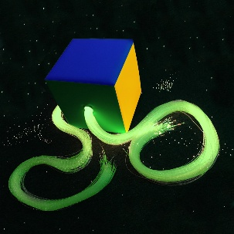 | 22 000 | 1 | 22 000
П12 | Беспроводной пульт управления фиберволокном  Беспроводной пульт с крупными кнопками позволяет управлять подсветкой фибероптического волокна и предназначен для людей с ОВЗ. Каждый цвет кнопки, отвечает за такой же цвет подсветки волокна. Дополнительный демо-режим активирует плавную смену цветов и оттенков подсветки. Размер: 30*30*20 см  Тех. хар-ки: -, t - от +1 до +30 и допустимой влажности 40-60 %; Состав: ДСП, поролон, Экокожа  Страна-Производитель: Россия; т.м. The Fantastic World Snoezelen  Назначение: Релаксация, Сенсорика, Логопедия, Зрение, Аутизм, СДВГ, ПОДА |  | 10 000 | 1 | 10 000
Пузырьковые колонны и Сенсорные уголки
П12 | Пузырьковая колонна с пультом MAX  Беспроводной пульт с крупными кнопками позволяет управлять подсветкой колонны и предназначен для людей с ОВЗ. Каждый цвет кнопки, отвечает за такой же цвет подсветки колонны. Дополнительный демо-режим активирует плавную смену цветов и оттенков подсветки. Размер: 30*30*20 см  Тех. хар-ки: -, t - от +1 до +30 и допустимой влажности 40-60 %; Состав: ДСП, поролон, Экокожа  Страна-Производитель: Россия; т.м. The Fantastic World Snoezelen  Назначение: Релаксация, Сенсорика, Логопедия, Зрение, Аутизм, СДВГ, ПОДА |  | 25 000/колонна 2 м | 1 | 25 000
П3 | Мягкое основание для колонн  Полукруглое (1/4) круга мягкое основание для одной или нескольких колонн (по договоренности с заказчиком). Каркас выполнен из экологически-чистого дерева, обит поролоном и обшит Экокожей. Кол-во и диаметр отверстий, цвет-бежевый  Размеры: 70*70*30;: Габариты: Вес: 9 кг; Объем: 0,147 куб.м.  Тех. хар-ки: t - от +1 до +30 и допустимой влажности 40-60 %; Состав: Фанера, поролон, экокожа  Страна-Производитель: Россия т.м. - |  | 7 000 | 1 | 7 000
 | Мат настенный УГЛОВОЙ  Размеры: 200*100*8 см; Габариты: 0,85 кг; Объем: 0,16 куб.м.  Тех. хар-ки: -; t - от +1 до +30 и допустимой влажности 40-60 %; Состав: Экокожа, поролон  Страна-Производитель: Россия; т.м. The Fantastic World Snoezelen  Назначение: Релаксация, Сенсорика, Зрение, Аутизм, ДЦП, | 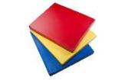 | 4 500/200*100*8 см | 2 | 9 000
Оборудование для Инвалидов
Сенсорная интеграция (утяжеленные одеяла, подушки, «Яйцо Совы»)
285 | Тяжелое одеяло (нерегулируемое по весу)  Одеяло изготовлено из мягкой х/б ткани, состоящей из сотни прошитых кармашков, которые заполнены гипоаллергенными полимерными шариками. Показания: Агрессивное поведение; Аутизм; Бессонница и беспокойный сон; Болезнь Паркинсона; Деменция; ДЦП; Мании и Психозы; Напряженность и стресс; Фобии; Паранойи; Шизофрения; Синдром Дауна; СДВГ; Эпилепсия.  Детское, 115х145 см, 5,2 кг; Объем: 0,008 куб.м  Тех. хар-ки: -; t - от +1 до +30 и допустимой влажности 40-60 %; Состав: Полимерные гранулы, х/б  Страна-Производитель: Россия т.м. The Fantastic World Snoezelen  Назначение: Релаксация, Сенсорика, Аутизм, ДЦП, СДВГ, ПОДА |  | 5 600/115*145 см | 2 | 10 200
Модульная мебель для Инвалидов
М1 | Модульный набор № 1  Используется для людей с ограниченными возможностями, с нарушениями опорно-двигательного аппарата и с диагнозом ДЦП  Все части скрепляются между собой и состоят из плотного каркасного поролона. Внешний чехол изготовлен из гипоаллергенной ЭКОкожи. Цветовая гамма на усмотрение производителя или под заказ  Состав набора и размеры:  Страна-Производитель: Россия; т.м. The Fantastic World Snoezelen |  | 16 000 | 1 | 16 000
М3 | Модульный набор № 3  Используется для людей с ограниченными возможностями, с нарушениями опорно-двигательного аппарата и с диагнозом ДЦП  Все части скрепляются между собой и состоят из плотного каркасного поролона. Внешний чехол изготовлен из гипоаллергенной ЭКОкожи. Цветовая гамма на усмотрение производителя или под заказ  Состав набора и размеры:  Страна-Производитель: Россия; т.м. The Fantastic World Snoezelen | 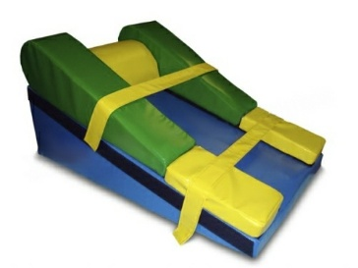 | 15 300 | 1 | 15 300
 | Интерактивный Комплект «ОВЗ»  Комплект предназначен для лиц с ограниченными возможностями здоровья:  Состав комплекта:  - Бассейн угловой 150*100*50 см с прозрачными шариками (1000 шт.)  - Мат настенный размером 150*100 см в кол-ве 2 шт.  - Подсветка разноцветная для бассейна на сенсорном управление  - Лесенка для бассейна L-107*Н-34*W-30 см  Габариты комплекта: 9,3 кг; Объем: 4,125 куб.м. Тех. хар-ки: -; t - от +1 до +30 и допустимой влажности 40-60 %; Состав: Экокожа, поролон  Страна-Производитель: Россия; т.м. The Fantastic World Snoezelen  Назначение: Релаксация, Сенсорика, Логопедия, Зрение, Слух, Аутизм, ДЦП, СДВГ, Апатия, ПОДА |  | 37 050  Аппликации + 4000 руб. | 1 | 37 050
Обучающие и игровые материалы; игрушки
 | Игра «Веселые Рыбки»  Игра-пособие для слабовидящих и незрячих детей. Все фигуры выполнены из материалов, тактильно различимых по форме и текстуре. Они крепятся к основному полю по принципу «липучки».  В набор входит: игровое поле, 10 разноцветных рыбок, 2 удочки, инструкция; Пособие предназначено для детей 3+ лет. Страна Производства: Россия |  | 1500 | 1 | 1 500
 | Игра «Варежки-шнуровочки»  Игра-пособие для слабовидящих и незрячих детей. Все фигуры выполнены из материалов, тактильно различимых по форме и текстуре. Они крепятся к основному полю по принципу «липучки». В набор входит: 2 рукавички размером 25х15 см каждая, 2 шнурка, более 40 элементов украшений (орнаментов). Пособие предназначено для детей 2-4 лет  Страна Производства: Россия |  | 500 | 1 | 500
 | Тактильный набор «Математика»  Набор служит для знакомства с цифрами и математическими знаками, выполняет образовательную функцию посредством зрительного и тактильного восприятия.  Набор состоит из 29 элементов, с помощью которых происходит знакомство ребенка с основами математики (цифрами, счетом, сложением и вычитанием). Элементы изготовлены из окрашенной березовой фанеры. Может применяться также при обучении детей с ДЦП и нарушением зрения.  Размер каждой деревянной панели: 7×5×0,4 см Страна Производства: Россия | 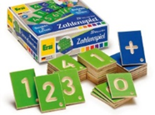 | 3 800 | 1 | 3 800
 | Игра-театр для слабовидящих по мотивам русских сказок  Все фигуры выполнены из материалов, тактильно различимых по форме и текстуре. Они крепятся к основному полю по принципу «липучки». Персонажей и дополнительные элементы можно располагать в любом месте игрового поля. Благодаря этому ребенок может проиграть полный сюжет сказки. Герои как будто оживают и перемещаются по полю, создавая реалистичный сюжет.  Главная цель этой игры — помочь незрячему или слабовидящему ребенку в изучении, исследовании и восприятии окружающего мира. Игра прекрасно развивает абстрактное и логическое мышление, а также мелкую моторику рук ребенка.  Тематика игры на выбор: «Репка», «Лиса и Журавль», «Два жадных медвежонка», «Жихарка»  В набор входит: игровое поле, 6 персонажей сказки, дополнительные предметы, текст сказки; Размер поля: 50*50см  Страна Производства: Россия | 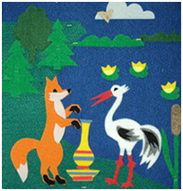 | 2 500 | 1 | 2 500
 | Кубик Рубика для незрячих  Головоломка представляет собой куб, составленный из кубиков меньшего размера, способных вращаться вокруг невидимых снаружи осей. Каждый из квадратов на каждой стороне куба окрашен в определенный цвет. В данной версии каждый цвет имеет определенное тактильное обозначение шрифтом Брайля. Повороты сторон позволяют разными способами менять порядок цветных квадратов.  Задача игрока — поворачивая стороны куба, составить их таким образом, чтобы каждая грань состояла из квадратов одного цвета.  Кубик Рубика активизирует умственную деятельность, развивает логику, системное мышление и пространственное воображение.  Размеры: 5,5×5,5 см  Страна Производства: Россия |  | 1 500 | 1 | 1 500
 | Игрушка «Улиточка» для незрячих  Игрушка «Улитка с сундучком» поможет развить сенсорные, речевые способности ребенка и общую координацию его движений. Изготовлена из высококачественной ткани и мягкого наполнителя, что позволяет ей быть абсолютно безопасной в игре. Сундучок и голова съёмные, на липучке.  Страна Производства: Россия |  | 800 | 1 | 800
 | Игра-Пособие «Эмоции»  Игра-пособие для слабовидящих и незрячих детей. Игра состоит из 10 лиц с различными эмоциями. Все части лица крепятся отдельно и дают возможность создавать различные эмоции на лице. Игра помогает прожить определенные эмоциональные состояния, объяснить, что они обозначают и дать им словесные наименования (грусть, радость, горе, веселье, гнев, удивление, страх, обида и т.д.)  Диаметр лица – 15 см.; Пособие предназначено для детей 3-6 лет; Страна Производства: Россия |  | 1 400 | 1 | 1 400
 | Часы-пособие для слабовидящих детей  Необычная игра-пособие для изучения цифр и принципа работы часов.  В комплекте: 1 круг со стрелками, набор цифр на липучках и карманы 2х2 см для цифр — 25 штук  Диаметр: 32 см  Страна-Производитель: Россия |  | 700 | 1 | 700
 | Пособие для незрячих «Сказка Колобок»  Данное издание русской народной сказки «Колобок» в обработке А.Н.Толстого содержит плоскопечатный текст крупным шрифтом, его брайлевский вариант, а также рельефные рисунки на прозрачной плёнке, совмещённые с плоскопечатными цветными иллюстрациями.  Формат – 300х215  Брайлевских листов – 12  Плоскопечатных листов – 8  Страна-Производитель: Россия |  | 1 580 | 1 | 1 580
Реабилитационные материалы
 | Комплект реабилитационных материалов «Тоша»  Комплект включает в себя 13 методических пособий и героя – мягкую игрушку «Бегемотик Тоша» - верный друг и помощник ребенка на занятиях с педагогами и родителями:  - «История маленького бегемотика Тоши». Красочная книга рассказывает историю малыша, родившегося глухим, - бегемотика Тоши, который успешно проходит через все этапы кохлеарной имплантации, и, благодаря своим стараниям, усердной работе и неоценимой помощи врачей, педагогов и родителей, учится слышать и говорить.  - Методическое пособие из 9 модулей, каждый из которых описывает определенный этап в преодолении нарушения слуха. Книга освещает практические моменты коррекционной работы с тугоухими детьми: особенности слухопротезирования, методики воздействия на развитие слуха и устной речи с помощью слуховых аппаратов и кохлеарных имплантов, технологию инклюзии слабослышащих и глухих. Специалисты-реабилитологи найдут ответы на вопросы об особенностях работы с пациентами после кохлеарной имплантации. По материалам проекта «ПОРА!»  - Конспекты занятий и планы уроков по развитию слухового восприятия и речи ребенка раннего возраста, использующего кохлеарный имплант и/или слуховой аппарат для самостоятельного выполнения дома с родителями. Данное пособие окажет неоценимую помощь всем, кто занимается реабилитацией ребенка, в частности, в его естественном ежедневном окружении. Упражнения четко структурированы, поставлены цели и задачи, описаны методы достижения поставленных целей. Пособие содержит анкеты-опросники для отслеживания динамики развития слуха и речи ребенка  - Практическое пособие представлены практические советы по развитию слухового восприятия с учетом специфики педагогической работы с детьми после кохлеарной имплантации, устной речи, а также общих когнитивных навыков; также помогает родителям организовать естественную речевую среду, правильную вербальную коммуникацию с ребенком и сформировать поэтапно словарь в процессе ежедневных дел. По материалам компании Cochlear  - Сборник упражнений для поэтапного всестороннего развития ребенка в течение первоначального периода (сразу после подключения звукового процессора системы кохлеарной имплантации), условно разделенного на 40 шагов. Особое внимание уделяется профильным направлениям: развитию восприятия различных звуков и речи на слух, произносительных навыков, подготовке артикуляционной основы речи, накоплению словарного запаса, узнаванию и различению устной речи в разных акустических условиях  - Пособие для опытных пользователей КИ и их окружения. Предназначено в помощь школьным педагогам, в классе которых учатся дети с кохлеарными имплантами. Это неоценимый ресурс, который содержит в себе массу полезной информации об особенностях школьного обучения глухого ребенка после кохлеарной имплантации, об организации инклюзивного или интегративного обучения. Кроме того, это информационный гид в области реабилитации подростков и взрослых с нарушенным слухом. Книга будет актуальна и для позднооглохших людей, которые учатся слышать заново с помощью системы кохлеарной имплантации. В пособии описаны упражнения для тренировки слухового восприятия. С его помощью можно заниматься и самостоятельно, без участия педагогов. Подробно освещаются аспекты правильной организации акустического окружения, что значительно упрощает жизнь пользователя КИ в обществе слышащих людей.  - Дидактический материал для занятий с детьми. В пособии есть все необходимое для проведения уроков по развитию слухового восприятия и устной речи. К каждому упражнению представлено описание таким образом, что, не только педагог, но и родитель, сможет самостоятельно организовать занятие, даже в домашних условиях. Упражнения направлены на развитие слухового восприятия, накопление словарного запаса, развитие навыков чтения и письма, фонематического слуха и правильного проговаривания, то есть – на всестороннее развитие ребенка с нарушенным слухом.  - Набор картинок: (Предметные картинки (60 шт.), Картинки-действия (30 шт.)) является ярким дополнением и необходимым звеном в работе любого педагога с детьми и взрослыми с нарушением слуха. Картинки можно использовать, к примеру, для проведения теста разборчивости слов, как с опорой на слоги, так и без нее, а также - для развития памяти в игровой форме. Предметы на картинках подобраны таким образом, чтобы их названия максимально соответствовали среднестатистическому начальному предметному словарю ребенка. Картинки с изображением действий помогут запомнить первые глаголы и составлять простые фразы, что актуально на первых и основополагающих этапах реабилитационной работы с детьми после кохлеарной имплантации  - Набор картинок с опорными звуками речи. Служит для педагогического тестирования специалистами с целью оценки качества настройки звукового процессора или слухового аппарата. В наборе представлены звуки, охватывающие весь речевой частотный диапазон.  - Шкала громкости. Является важным инструментом и помощником в проведении настроечных сессий речевого/звукового процессора, а именно, для правильного определения уровня комфортной громкости. В комплект входит 2 типа «шкалы громкости»: как для работы с пользователями имплантов и слуховых аппаратов, имеющими незначительный слуховой опыт, и маленькими детьми, так и для более опытных пользователей.  - Диск «Я в мире звуков»: Красочная компьютерная программа для развития слуха после протезирования кохлеарными имплантами или слуховыми аппаратами. Восприятие звуковой информации с кохлеарным имплантом – достаточно сложный процесс, даже для позднооглохшего человека. После первого подключения звукового процессора необходимо учиться слышать заново. Программа «Я в мире звуков» – отличный помощник для восприятия, различения и запоминания бытовых звуков и звуков окружающей среды на этапе реабилитации людей с нарушенным слухом любого возраста.  - Сборник статей рекомендательного характера от педагогов-реабилитологов Центра реабилитации после кохлеарной имплантации «Тоша&Co», основанных на накопленном многолетнем практическом опыте работы. Статьи сурдопедагогов, логопедов и других педагогов описывают ключевые моменты в процессе реабилитации, акцентируют внимание на роли родителей в нем, освещают важные аспекты развития личности в обществе слышащих людей.  - Практическое пособие для общего эстетического развития ребенка, в частности, через изобразительное искусство. С помощью него у ребенка формируются общие когнитивные навыки, а также мелкая моторика, что является предпосылками развития устной речи.  Страна-Производитель: Россия |  | 11 500 | 1 | 11 500
 | Центр развивающий с тактильными переключателями  Данный развивающий центр представляет собой занимательную игру исследовательского характера.  На корпусе игры находятся 3 переключателя, различные по форме и текстуре.  Нажав на переключатель из мягкого материала, Вы увидите, как в небольшом куполе над этим переключателем начнут летать блестки.  Потянув за Т-образный рычажок, Вы увидите, как начнут загораться лампочки. Когда рычажок будет опущен до конца – заиграет музыка.  Нажав на переключатель в форме губ, Вы сможете прослушать записанные заранее сообщения.  Размеры: длина – 33 см, ширина – 34 см, высота – 34 см; Вес – 1,6 кг; Питание – 4 батарейки типа АА, 2 батарейки С.  Страна-Производитель: США | 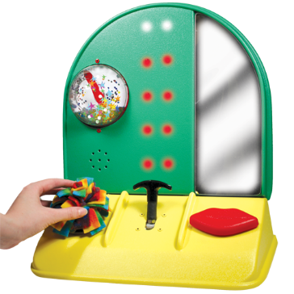 | 30 000 | 1 | 30 000
 | Развивающий центр «Текстурированная карусель»  Данная игра разделена на 6 больших тактильных клавиш разной текстуры и разных цветов. При нажатии на данные клавиши ребенок получает различные тактильные, визуальные и слуховые ощущения – вибрация, несколько различных мелодий, треск шариков, разноцветные огни. Карусель можно вращать по кругу.  Нажимайте поочередно на клавиши. Сколько времени Вы будете удерживать клавишу, столько же времени будет продолжаться и действие (вибрация, звучание мелодий и т.д.), вызванное нажатием данной клавиши.  Размеры: Диаметр – 30,5 см, высота – 16,5 см Вес – 2 кг Питание – 6 батареек типа АА  Страна-Производитель: США | 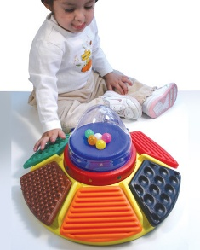 | 32 000 | 1 | 32 000
 | Развивающий центр с формами  Данный центр разработан специально для развития зрительного, слухового и тактильного восприятия. Центр состоит из 12 разборных форм, которые легко вынимаются из основания. Задача – в правильном порядке (по цветам) расставить формы в соответствующие ячейки  Способ работы:  Если форма поставлена в правильную ячейку, то загорится лампочка, соответствующая данной ячейке.  Когда все 12 форм будут расставлены в правильном порядке, то большой купол, расположенный в центре, начнет светиться, заиграет музыка, а шарики, находящиеся внутри купола, начнут кружится.  Размеры: 40,6х40,6 см Вес – 1,9 кг Питание – 6 батареек типа С  Страна-Производитель: США | 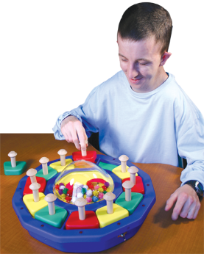 | 38 500 | 1 | 38 500
Массажное оборудование
Средства для массажа и тренажеры
168 | Терапевтическая подушка  Подушка-хомут для снятия напряжения шейных позвонков  Размер: 60 см, толщина около 12 см; Габариты: 0,5 кг; Объем: 0,06 куб.м.  Тех. хар-ки: -; t - от +1 до +30 и допустимой влажности 40-60 %; Состав: Ткань Oxford (внешний чехол); гранула пенополистирола 2-3 мм; фурнитура  Страна-Производитель: Россия; т.м. The Fantastic World Snoezelen  Назначение: Релаксация, Сенсорика |  | В подарок
300 | Массажная подушка  Легкий, компактный, удобный в эксплуатации массажер для поясничного и воротниковых  Отделов; Разминающий массаж роликами имитирует движения рук массажиста; 4 массажных ролика удобного размера; Режим прогрева массажных роликов; Ролики работают в двух направлениях; Удобное управление режимами  Размеры: 80*8,5*32 см; Габариты: вес 1,1 кг; Объем коробки: 0,004 куб.м.  Тех. хар-ки: 30 Вт; t - от +1 до +30 и допустимой влажности 40-60 %; Состав: Пластик, ткань - хлопок  Страна-Производитель: США; т.м. US MEDICA | 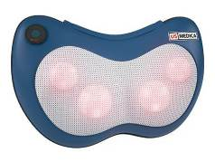 | 6 500 | 2 | 13 000
ИТОГО С УЧЕТОМ СКИДКИ |  |  | 248 000

Все товары, поставляемые компанией т.м. The Fantastic World Snoezelen произведены в России и имеют соответствующие сертификаты соответствия ЕАС, сертификат качества ISO 9001:2008, справка о получении патента, регистрационное удостоверение.
Оборудование поставляется в полной комплектации и полностью готово к работе и эксплуатации.
Многочисленные клиенты, партнеры и коллеги во всем мире по достоинству оценили высокое качество наших продуктов по демократичным и доступным ценам.
Спасибо, что Вы с нами

